Министерство Науки и высшего образования Российской Федерации

Федеральное государственное автономное образовательное учреждение высшего образования

«Национальный исследовательский Томский политехнический Университет»



Инженерная школа информационных технологий и робототехники

Отделение информационных технологий

Направления подготовки: 09.04.01 «Информатика и вычислительная техника»

**Лабораторная работа №2**

**Проектирование и развертывание приложений с использованием платформы Yandex Cloud**по дисциплине:

**Облачные технологии**

|  |  |  |  |  |  |
| --- | --- | --- | --- | --- | --- |
| **Исполнитель:** |  | | | | |
| студент группы | 8ВМ22 |  | Ямкин Н.Н. |  |  |
|  |  |  |  |  |  |
| **Руководитель:** | . | | | | |
| к.т.н доцент ОИТ, ИШИТР |  |  | Ботыгин И.А. |  |  |
|  |  |  |  |  |  |

Томск – 2023

**Теоретическая часть**

Облачные технологии радикально изменили не только повседневную жизнь каждого из нас, но и кардинально трансформировали технологический бизнес-ландшафт. Если компания хочет стать лидером на рынке услуг, то ей не обойтись без современных облачных сервисов.

Использование облачных решений сегодня – ключевое преимущество, которое поможет отстроиться от конкурентов и опережать меняющиеся потребности бизнеса.

Бессерверные вычисления позволяют разработчикам приобретать бэкенд-сервисы с оплатой по мере использования, что означает, что разработчикам нужно платить только за те услуги, которые они используют. Это похоже на переход с тарифного плана мобильного оператора с фиксированным ежемесячным лимитом на тариф, где плата взимается только за каждый фактически использованный байт данных.

Термин «бессерверный» несколько вводит в заблуждение, поскольку все ещё существуют серверы, предоставляющие эти внутренние сервисы. Но все проблемы, связанные с серверным пространством и инфраструктурой, решаются поставщиком.

Понятие «веб-сервер» может относиться как к аппаратной начинке, так и к программному обеспечению. Или даже к обеим частям, работающим совместно.

С точки зрения "железа", «веб-сервер» — это компьютер, который хранит файлы сайта (HTML-документы, CSS-стили, JavaScript-файлы, картинки и другие) и доставляет их на устройство конечного пользователя (веб-браузер и т.д.). Он подключён к сети Интернет и может быть доступен через доменное имя, подобное mozilla.org.

С точки зрения ПО, веб-сервер включает в себя несколько компонентов, которые контролируют доступ веб-пользователей к размещённым на сервере файлам, как минимум — это HTTP-сервер. HTTP-сервер — это часть ПО, которая понимает URL-адреса (веб-адреса) и HTTP (протокол, который ваш браузер использует для просмотра веб-страниц).

Статический веб-сервер, или стек, состоит из компьютера ("железо") с сервером HTTP (ПО). Мы называем это «статикой», потому что сервер посылает размещённые файлы в браузер «как есть».

Динамический веб-сервер состоит из статического веб-сервера и дополнительного программного обеспечения, чаще всего сервера приложения и базы данных. Мы называем его «динамическим», потому что сервер приложений изменяет исходные файлы перед отправкой в ваш браузер по HTTP.

Виртуальная машина (часто сокращается до ВМ) не отличается от физических компьютеров, например ноутбука, смартфона или сервера. Она имеет ЦП, память, диски для хранения файлов и при необходимости может подключаться к Интернету. Хотя компоненты вашего компьютера (аппаратная часть) материальны, виртуальные машины часто рассматриваются как виртуальные компьютеры или программно-определяемые компьютеры в физических серверах, существуя только в виде кода.

**Практическая часть**

В этой лабораторной работе будет создана виртуальная машина на ОС Ubuntu 22.04 на платформе Yandex.Cloud.

Заходим на главную страницу, подключаемся к платежному аккаунту и выбираем Сервисы => Compute Cloud => Подключиться.

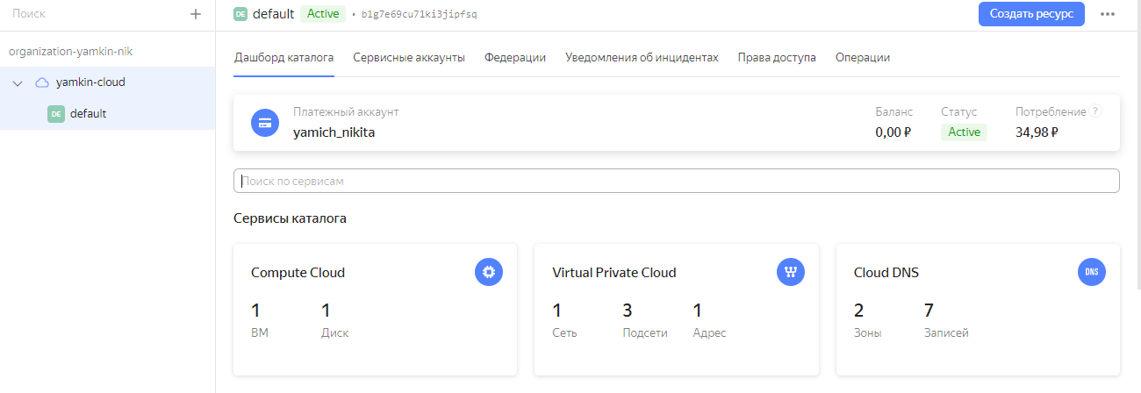

Рисунок 1 – Главный экран Yandex Cloud

Далее нажимаем кнопку Создать ВМ и попадаем на экран характеристик создаваемой ВМ. В зависимости от настраиваемых параметров ВМ, будет меняться цена аренды вычислительных мощностей, предоставляемых Яндексом.

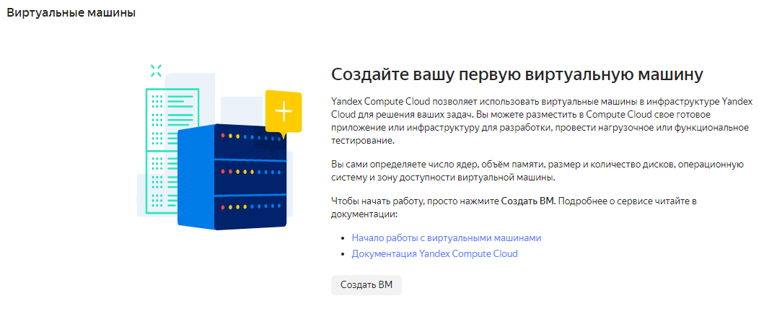

Рисунок 2 – Создание первой виртуальной машины

**Базовые параметры**

Здесь нужно ввести имя машины, ее описание (необязательно) и выбрать зону доступности.

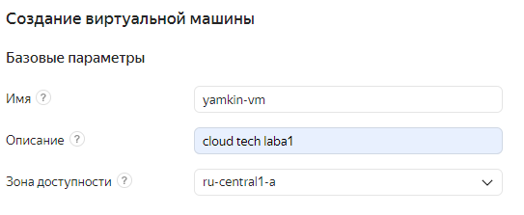

Рисунок 3 – Базовые параметры

**Выбор образа/загрузочного диска**

В данном разделе выбираем конкретную операционную систему и её версию, которая будет предустановлена на виртуальной машине.

Выберем Ubuntu 22.04.

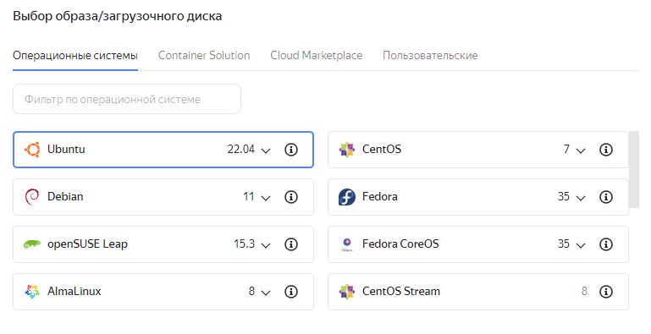

Рисунок 4 – Выбор ОС

**Диски и файловые хранилища**

В рамках данного раздела предоставляется возможность выбора типа диска (HDD, SSD и т.д.), его размера и других характеристик.

Оставим настройки по умолчанию.

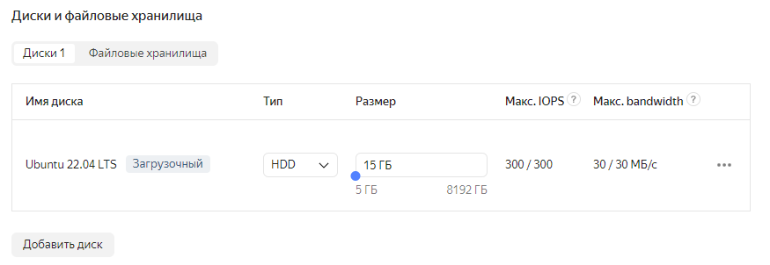

Рисунок 5 – Конфигурация дисков памяти

**Вычислительные ресурсы**

Здесь можно выбрать тип процессора, количество процессоров и их загружаемость, а также объем оперативной памяти.

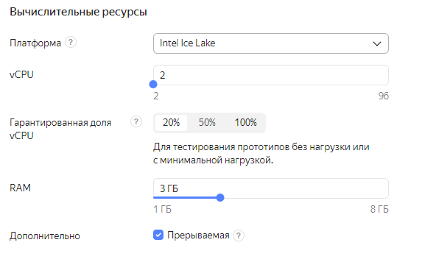

Рисунок 6 – Вычислительные ресурсы ВМ

**Сетевые настройки**

Далее предоставляется возможность конфигурации сетевых настроек ВМ.

Оставим по умолчанию.

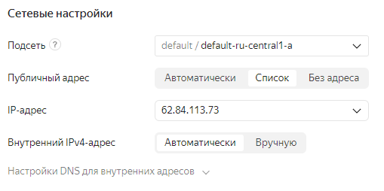

Рисунок 7 – Сетевые настройки

**Доступ**

Доступ к созданной виртуальной машине обеспечивается протоколом SSH, через командную строку.

SSH — это Secure Shell (безопасная оболочка); это специальный протокол для передачи данных в безопасном режиме. Он очень часто применяется для удаленного управления компьютерами и устройствами по сети.

Благодаря SSH можно подключаться к удаленному компьютеру и работать с ним через командную строку.

В связи с этим, при создании ВМ, необходимо задать логин пользователя и сгенерировать пару ключей (публичный и приватный), благодаря которым пользователь будет проходить аутентификацию на созданной ВМ.

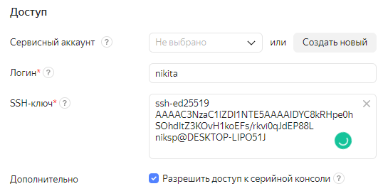

Рисунок 8 – Настройка доступа

Панель справа информирует о том, какую сумму денег нужно платить за предоставленную ВМ, и чем выше ее характеристики, тем она дороже.

При подключении платежной системы в Yandex.Cloud выдают начальные кредиты в размере 4000 рублей на использование Compute Cloud. И если превысить этот лимит при создании виртуальной машины, служба безопасности Яндекса попросит перейти из пробного периода на настоящий, где нужно будет выплатить полную стоимость использования машины за целый месяц.

После завершения конфигурации нажимаем Создать ВМ и ждем пока машина сгенерируется.

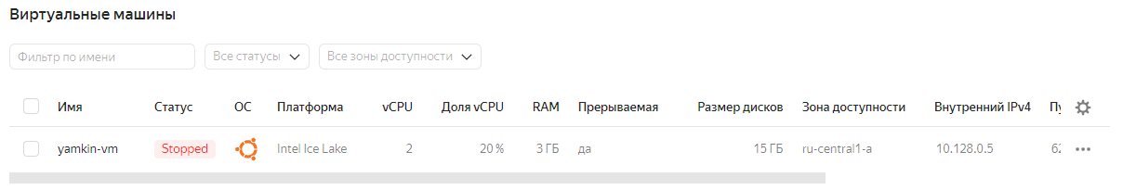

Рисунок 9 – Виртуальная машина готова

Далее подключимся к созданной машине через командную строку и произведем базовую конфигурацию Ubuntu 22.04.

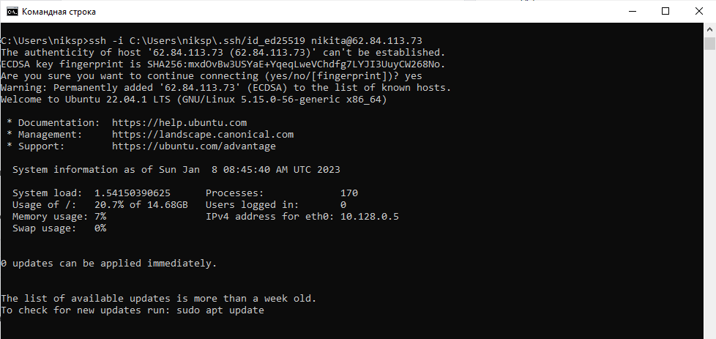

Рисунок 10 – Подключение к ВМ по SSH протоколу

Работать через командную строку неудобно, поэтому подключимся к этой же машине через VNС (Virtual Network Computing).

VNC — это широко распространенный метод удаленного доступа к рабочему столу компьютера по сети. Данные о нажатии клавиш и движении мыши, выполняемых пользователем на собственном компьютере передаются по сети на удаленный компьютер и воспринимаются им действия с его собственными клавиатурой и мышью. Информация с экрана удаленного компьютера выводится на экране компьютера пользователя. Работа по VNC через интернет с удаленным компьютером, находящимся в противоположной точке мира, для пользователя выглядит так, как будто этот компьютер находится непосредственно перед ним. Особенно VNC удобен при работе с графическим интерфейсом — с рабочим столом и программами для рабочего стола операционных систем Windows, Linux и других.

В результате, после настройки VNC-сервера (виртуальная машина) и VNC-клиента (локальный компьютер), имеем возможность администрировать машину через графический интерфейс.

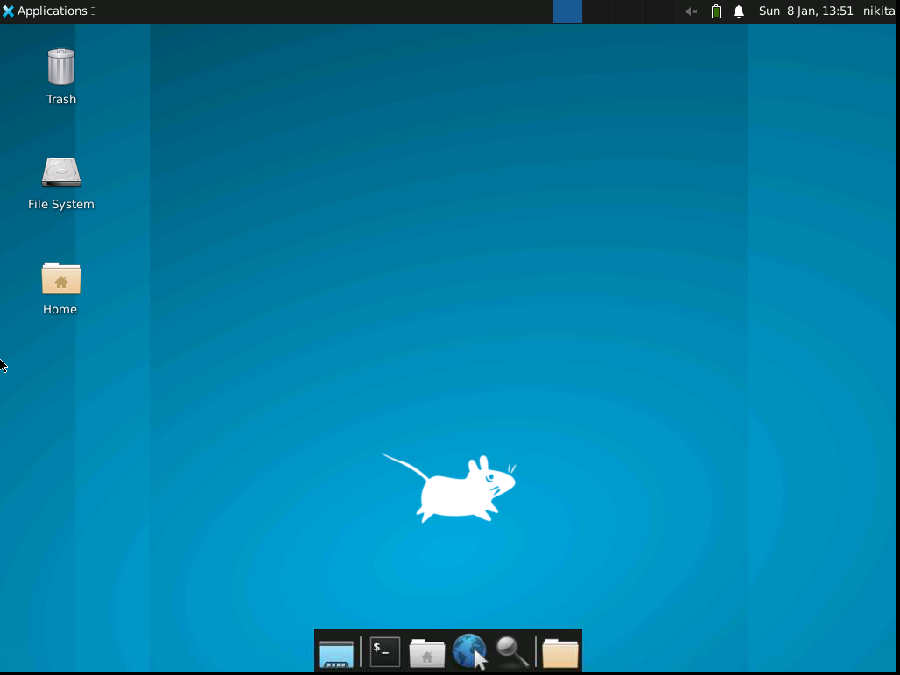

Рисунок 11 – Рабочий стол ВМ

Проверим подключение к интернету, хотя это и не надо было, так как наша виртуальная машина находится не у нас на рабочем компьютере, а в Облаке Яндекса.

Скачаем, установим и запустим браузер Google Chrome.

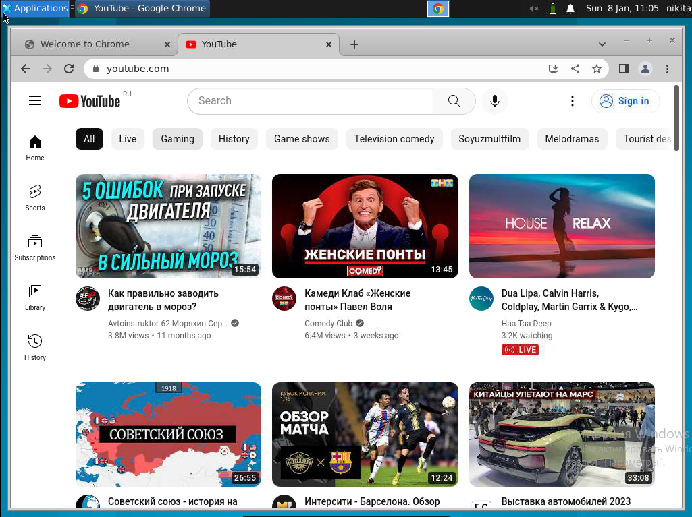

Рисунок 12 – Интернет

**Заключение**

В ходе лабораторной работы была проведена ознакомительная работа с инструментами и услугами, предлагаемых Yandex Cloud.

В качестве практической реализации был создана виртуальная машина на базе ОС Ubuntu 22.04 на Yandex Cloud, к которой можно подключиться удаленно, и иметь возможность пользоваться постоянно в любое время.

**Список использованных источников**

1. Как создать БЕСПЛАТНУЮ виртуальную машину в Google Cloud Platform // youtube.com. URL: [https://www.youtube.com/watch?v=9bIyY_UYg94&t=165s&ab_channel=YandexCloud-%D0%BD%D0%B0%D1%81%D1%82%D1%80%D0%BE%D0%B9%D0%BA%D0%B0/](https://www.youtube.com/watch?v=hMb_B91CDxc&ab_channel=G1Tech/) (дата обращения: 07.01.2023).